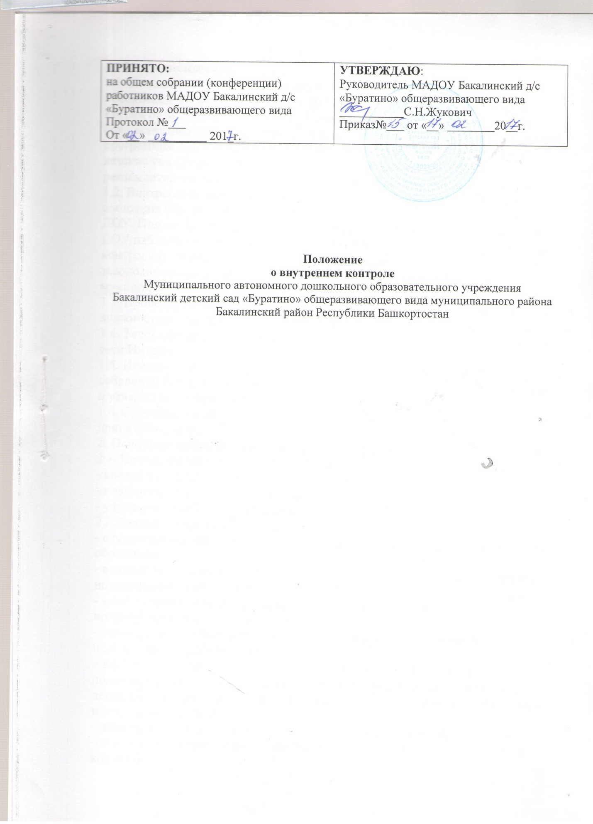

ПРИНЯТО:  на общем собрании (конференции) работников МАДОУ Бакалинский д/с «Буратино» общеразвивающего вида  Протокол № ______  От «___»_____________________ 201 г. | УТВЕРЖДАЮ:  Руководитель МАДОУ Бакалинский д/с «Буратино» общеразвивающего вида ______________________С.Н.Жукович  Приказ № ______от «____»_______________ 201 г.

Положение
о внутреннем контроле
Муниципального автономного дошкольного образовательного учреждения Бакалинский детский сад «Буратино» общеразвивающего вида муниципального района Бакалинский район Республики Башкортостан

1. Общие положения
1.1. Положение разработано в соответствии с ФЗ «Об образовании в Российской Федерации» № 273 от 29.12.2012г., приказом Минобрнауки России от 30.08.2013г. № 1014 «Об утверждении Порядка организации и осуществления образовательной деятельности по основным образовательным программам дошкольного образования», Уставом МАДОУ Бакалинский детский сад «Буратино» общеразвивающего вида» (далее - ДОУ) и регламентирует содержание и порядок проведения внутреннего контроля.
1.2. Внутренний контроль – главный источник информации для анализа состояния образовательного процесса, основных результатов деятельности ДОУ. Под внутренним контролем понимается проведение администрацией ДОУ наблюдений, обследований, осуществляемых в порядке руководства и контроля в пределах своей компетенции за соблюдением работниками ДОУ законодательных и иных нормативно-правовых актов РФ, РБ, муниципалитета в области образования.
1.3. Процедурам внутреннего контроля предшествует инструктирование должностных лиц по вопросам его проведения.
2. Основные цели, задачи и функции внутреннего контроля
2.1. Целями внутреннего контроля являются:
- анализ и совершенствование деятельности ДОУ;
- повышение мастерства педагогов;
- улучшение качества образования в ДОУ.
2.2. Задачи внутреннего контроля:
- осуществление контроля за исполнением законодательства в области образования;
- выявление случаев нарушения и неисполнения законодательных и иных нормативно-правовых актов, принятие мер по их пресечению;
- анализ причин, лежащих в основе нарушений, принятия мер по их предупреждению;
– анализ и экспертная оценка эффективности результатов деятельности педагогических работников;
– изучение результатов педагогической деятельности, выявление положительных и отрицательных тенденций в организации образовательной деятельности и разработка на этой основе предложений по распространению и устранению негативных тенденций;
– анализ результатов реализации приказов и распоряжений по ДОУ;
– оказание методической помощи педагогическим работникам в процессе контроля.
2.3. Функции внутреннего контроля:
– информационно-аналитическая;
– контрольно-диагностическая;
– коррективно-регулятивная.
3. Содержание внутреннего контроля
3. 1. Заведующий ДОУ и (или) по его поручению заместители или эксперты вправе осуществлять внутренний контроль результатов деятельности работников по вопросам:
– соблюдения законодательства РФ в области образования;
– осуществления государственной политики в области образования;
– использования финансовых и материальных средств в соответствии с нормативами;
– использования методического обеспечения в образовательной деятельности;
– реализации утвержденных образовательных программ и учебного плана, соблюдения утвержденного учебного графика; режима дня, расписания ООД
– соблюдения устава, правил внутреннего трудового распорядка и иных локальных актов ДОУ;
– соблюдения порядка проведения мониторинга образовательной деятельности
– своевременности предоставления отдельным категориям воспитанников дополнительных льгот и видов материального обеспечения, предусмотренных законодательством РФ, нормативно-правовыми актами субъекта РФ и органов местного самоуправления;
– работы подразделений организаций общественного питания и медицинских учреждений в целях охраны и укрепления здоровья воспитанников и работников ДОУ;
– другим вопросам в рамках компетенции заведующего ДОУ.
3.2. При оценке педагога в ходе внутреннего контроля учитывается:
– создание условий в групповом помещении для организации всех видов детской деятельности и реализации образовательных программ дошкольного образования;
– выполнение образовательных программ в полном объеме (планирование образовательной деятельности;
– уровень знаний, умений, навыков по образовательным областям и развитие интегративных качеств воспитанников;
– степень самостоятельности детей;
– учет индивидуальных особенностей и способностей детей в образовательной деятельности;
– совместная деятельность педагога и ребенка;
– наличие положительного эмоционального микроклимата;
– способность к анализу педагогических ситуаций, рефлексии, самостоятельному контролю за результатами педагогической деятельности;
– умение корректировать свою деятельность;
– умение обобщать свой опыт;
– умение составлять и реализовывать план своего развития.
4. Виды, формы и методы внутреннего контроля
4.1. Внутренний контроль может осуществляться в виде плановых или оперативных проверок, мониторинга.
Внутренний контроль в виде плановых проверок осуществляется в соответствии с утвержденным планом-графиком, который обеспечивает периодичность и исключает нерациональное дублирование в организации проверок. Он доводится до членов коллектива в начале учебного года.
Внутренний контроль в виде оперативных проверок осуществляется в целях установления фактов и проверки сведений о нарушениях, указанных в обращениях родителей (законных представителей) воспитанников или других граждан, организаций, урегулирования конфликтных ситуаций в отношениях между участниками образовательной деятельности.
Внутренний контроль в виде мониторинга предусматривает сбор, системный учет, обработку и анализ информации об организации и результатах образовательной деятельности для эффективного решения задач управления качеством образования (результаты образовательной деятельности, состояние здоровья обучающихся, организации питания, выполнения режимных моментов, исполнительная дисциплина, учебно-методическое обеспечение, диагностика педагогического мастерства и т.д.).
4.2. Формы внутреннего контроля:
– личностно-профессиональный;
– тематический;
- оперативный;
– комплексная оценка (самоанализ).
4.3.Методы контроля над деятельностью педагога:
– анкетирование;
– тестирование;
– социальный опрос;
– мониторинг;
– наблюдение;
– изучение документации;
– анализ самоанализа ООД;
– беседа о деятельности воспитанников;
– результаты продуктивной деятельности воспитанников, анализ мониторинга образовательной деятельности;
– результаты психолого-педагогического сопровождения воспитанников;
5. Правила внутреннего контроля
5.1.Внутренний контроль осуществляет заведующий ДОУ и (или) по его поручению старший воспитатель, старшая медицинская сестра, завхоз:
– заведующий ДОУ издает приказ о сроках и теме предстоящей проверки, устанавливает срок предоставления итоговых материалов, план-задание;
– план-задание определяет вопросы конкретной проверки и должно обеспечить достаточную информированность и сравнимость результатов
внутреннего контроля для подготовки итогового документа по отдельным разделам деятельности ДОУ или должностного лица;
– продолжительность тематических или комплексных проверок от 10-14 дней с посещением не более 3 ООД и других мероприятий;
– эксперты имеют право запрашивать необходимую информацию, изучать документацию, относящуюся к предмету внутреннего контроля;
– при обнаружении в ходе внутреннего контроля нарушений законодательства РФ в области образования, о них сообщается заведующему ДОУ;
– экспертные опросы и анкетирование воспитанников проводятся только в необходимых случаях только с согласия родителей (законных представителей).
– при проведении планового контроля не требуется дополнительного предупреждения педагога, если в месячном плане указаны сроки контроля. В экстренных случаях заведующий ДОУ и старший воспитатель может посещать ООД без предварительного предупреждения;
– при проведении плановых проверок педагогический работник предупреждается не менее чем за 1 день до посещения ООД;
5.2. Основания для внутреннего контроля:
– заявление педагогического работника на аттестацию;
– плановый контроль;
– проверка состояния дел для подготовки управленческих решений;
– обращение физических и юридических лиц по поводу нарушений в области образования.
5.3. Результаты внутреннего контроля оформляются в виде аналитической справки, справки о результатах внутреннего контроля или доклада о состоянии дел по проверяемому вопросу.
Итоговый материал должен содержать констатацию фактов, выводы и, при необходимости, предложения. Информация о результатах доводится до работников ДОУ в течение 7 дней с момента завершения проверки.
Педагогические работники после ознакомления с результатами внутреннего контроля должны поставить подпись под итоговым материалом, удостоверяющую то, что они поставлены в известность о результатах внутреннего контроля.
При этом они вправе сделать запись в итоговом материале о несогласии с результатами контроля в целом или по отдельным фактам и выводам и обратиться в конфликтную комиссию профкома ДОУ или вышестоящие органы управления образованием.
По итогам внутреннего контроля в зависимости от его формы, целей и задач, а также с учетом реального положения дел:
– проводятся заседания педагогического совета, производственные совещания, совещания при заведующем ДОУ;
– сделанные замечания и предложения фиксируются в документации ДОУ;
– результаты внутреннего контроля могут учитываться при проведении аттестации педагогических работников, но не являются основанием для заключения экспертной группы.
5.4. Заведующий ДОУ по результатам внутреннего контроля принимает следующие решения:
– об издании соответствующего приказа;
–об обсуждении итоговых материалов внутреннего контроля коллегиальным органом;
– о проведении повторного контроля с привлечением определенных специалистов (экспертов);
– о привлечении к дисциплинарной ответственности должностных лиц;
– иные решения в пределах своей компетенции.
5.5.О результатах проверки сведений, изложенных в обращениях родителей (законных представителей), а также в обращениях и запросах других граждан и организаций, сообщается им в установленном порядке и в установленные сроки.
6. Личностно-профессиональный (персональный) контроль
6.1. Личностно-профессиональный контроль предполагает изучение и анализ педагогической деятельности отдельного педагога.
6.2. В ходе персонального контроля заведующий ДОУ изучает:
– уровень знаний педагогом современных достижений психологической и педагогической науки, профессиональное мастерство педагога;
– уровень овладения педагогом технологиями развивающего обучения, наиболее эффективными формами, методами и приемами образования;
– результаты работы педагога и пути их достижения;
– способы повышения профессиональной квалификации педагога.
6.4. При осуществлении персонального контроля заведующий ДОУ имеет право:
– знакомиться с документацией в соответствии с функциональными обязанностями, перспективными и календарными планами, журналом посещаемости детей, портфолио педагога, паспортом группы, протоколами родительских собраний, аналитическими материалами педагога;
– изучать практическую деятельность педагогических работников ДОУ через посещение и анализ ООД, совместной деятельности педагога и ребенка, самостоятельной деятельности, анализ предметно-развивающей среды;
– проводить экспертизу педагогической деятельности;
– проводить мониторинг образовательной деятельности с последующим анализом полученной информации;
– организовывать социологические, психологические, педагогические исследования: анкетирование, родителей (законных представителей), педагогов;
– делать выводы и принимать управленческие решения.
6.5. Проверяемый педагогический работник имеет право:
– знать сроки контроля и критерии оценки его деятельности;
– знать цель, содержание, виды, формы и методы контроля;
– своевременно знакомиться с выводами и рекомендациями администрации;
– обратиться в конфликтную комиссию профкома ДОУ или вышестоящие органы управления образованием при несогласии с результатами контроля.
6.6.. По результатам персонального контроля деятельности педагога оформляется справка.
7. Тематический контроль
7.1. Тематический контроль проводится по отдельным проблемам деятельности ДОУ.
7.2. Содержание тематического контроля может включать вопросы индивидуализации, дифференциации, коррекции обучения, активизации познавательной деятельности воспитанников и другие вопросы.
7.3. Тематический контроль направлен не только на изучение фактического состояния дел по конкретному вопросу, но и внедрение в существующую практику технологии развивающего обучения, новых форм и методов работы, опыта мастеров педагогического труда.
7.4. Темы контроля определяются в соответствии с годовым планом деятельности ДОУ, самоанализом деятельности ДОУ по итогам учебного года, основными тенденциями развития образования в районе, регионе, стране.
7.5. Члены педагогического коллектива должны быть ознакомлены с темами, сроками, целями, формами и методами контроля в соответствии с планом работы ДОУ.
7.6. В ходе тематического контроля:
– проводятся тематические исследования (анкетирование, тестирование);
–осуществляется анализ практической деятельности педагога, посещение ООД; анализ документации и т.д.
7.7. Результаты тематического контроля оформляются в виде аналитической справки.
7.8. Педагогический коллектив знакомится с результатами тематического контроля на заседаниях педсоветов, производственных совещаниях, совещаниях при заведующем ДОУ.
7.9. По результатам тематического контроля принимаются меры, направленные на совершенствование образовательной деятельности и повышение качества образованности воспитанников.
7.10. Результаты тематического контроля нескольких педагогов могут быть оформлены одним документом.
8. Комплексная оценка деятельности учреждения (самообследование)
8.1. Комплексная оценка деятельности учреждения (самообследование) проводится с целью получения полной информации о состоянии образовательной деятельности в ДОУ (соблюдение законодательства в области образования и контроль качества образования) в целом. Для проведения комплексной оценки создается группа, состоящая из членов администрации, специалистов ДОУ. Члены группы должны четко определить цели, задачи, разработать план проверки, распределить обязанности между собой.
8.2. Перед каждым проверяющим ставится конкретная задача, устанавливаются сроки, формы обобщения итогов комплексной проверки.
8.3. Члены педагогического коллектива знакомятся с целями, задачами, планом проведения комплексной проверки в соответствии с планом работы ДОУ, но не менее чем за месяц до ее начала.
8.4. По результатам комплексной оценки (самоанализа) готовится справка, на основании которой заведующим ДОУ издается приказ (контроль за исполнение которого возлагается на заведующего), проводится заседание педагогического совета, совещание при заведующем ДОУ.
8.5. При получении положительных результатов данный приказ снимается с контроля.
8.6. Результаты комплексной оценки (самообследование) оформляются в виде самоанализа деятельности и публикуются на сайте ДОУ

